Proje Bilgileri

Proje Adı :
BMW Smart Screen – Dijital Lead ve Müşteri Etkileşim Platformu
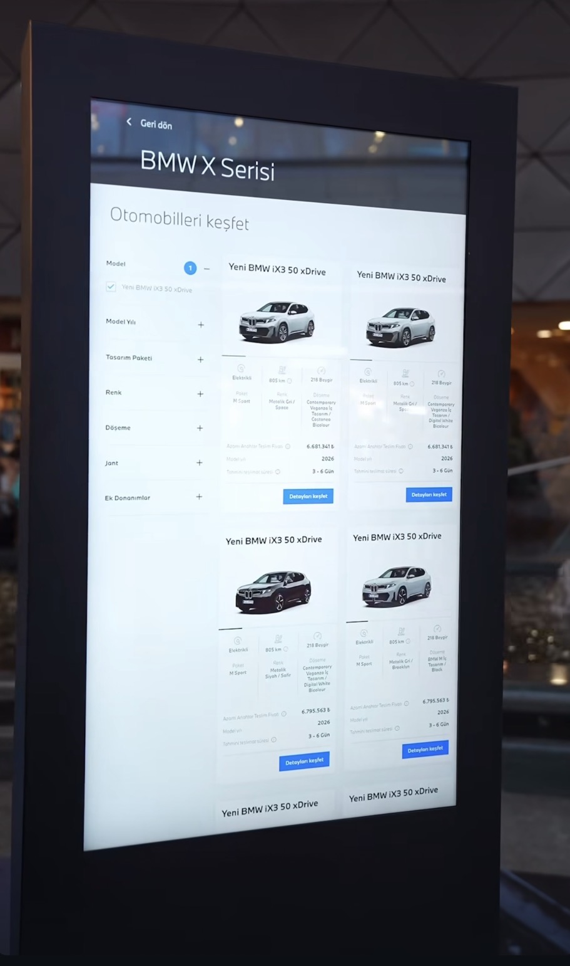
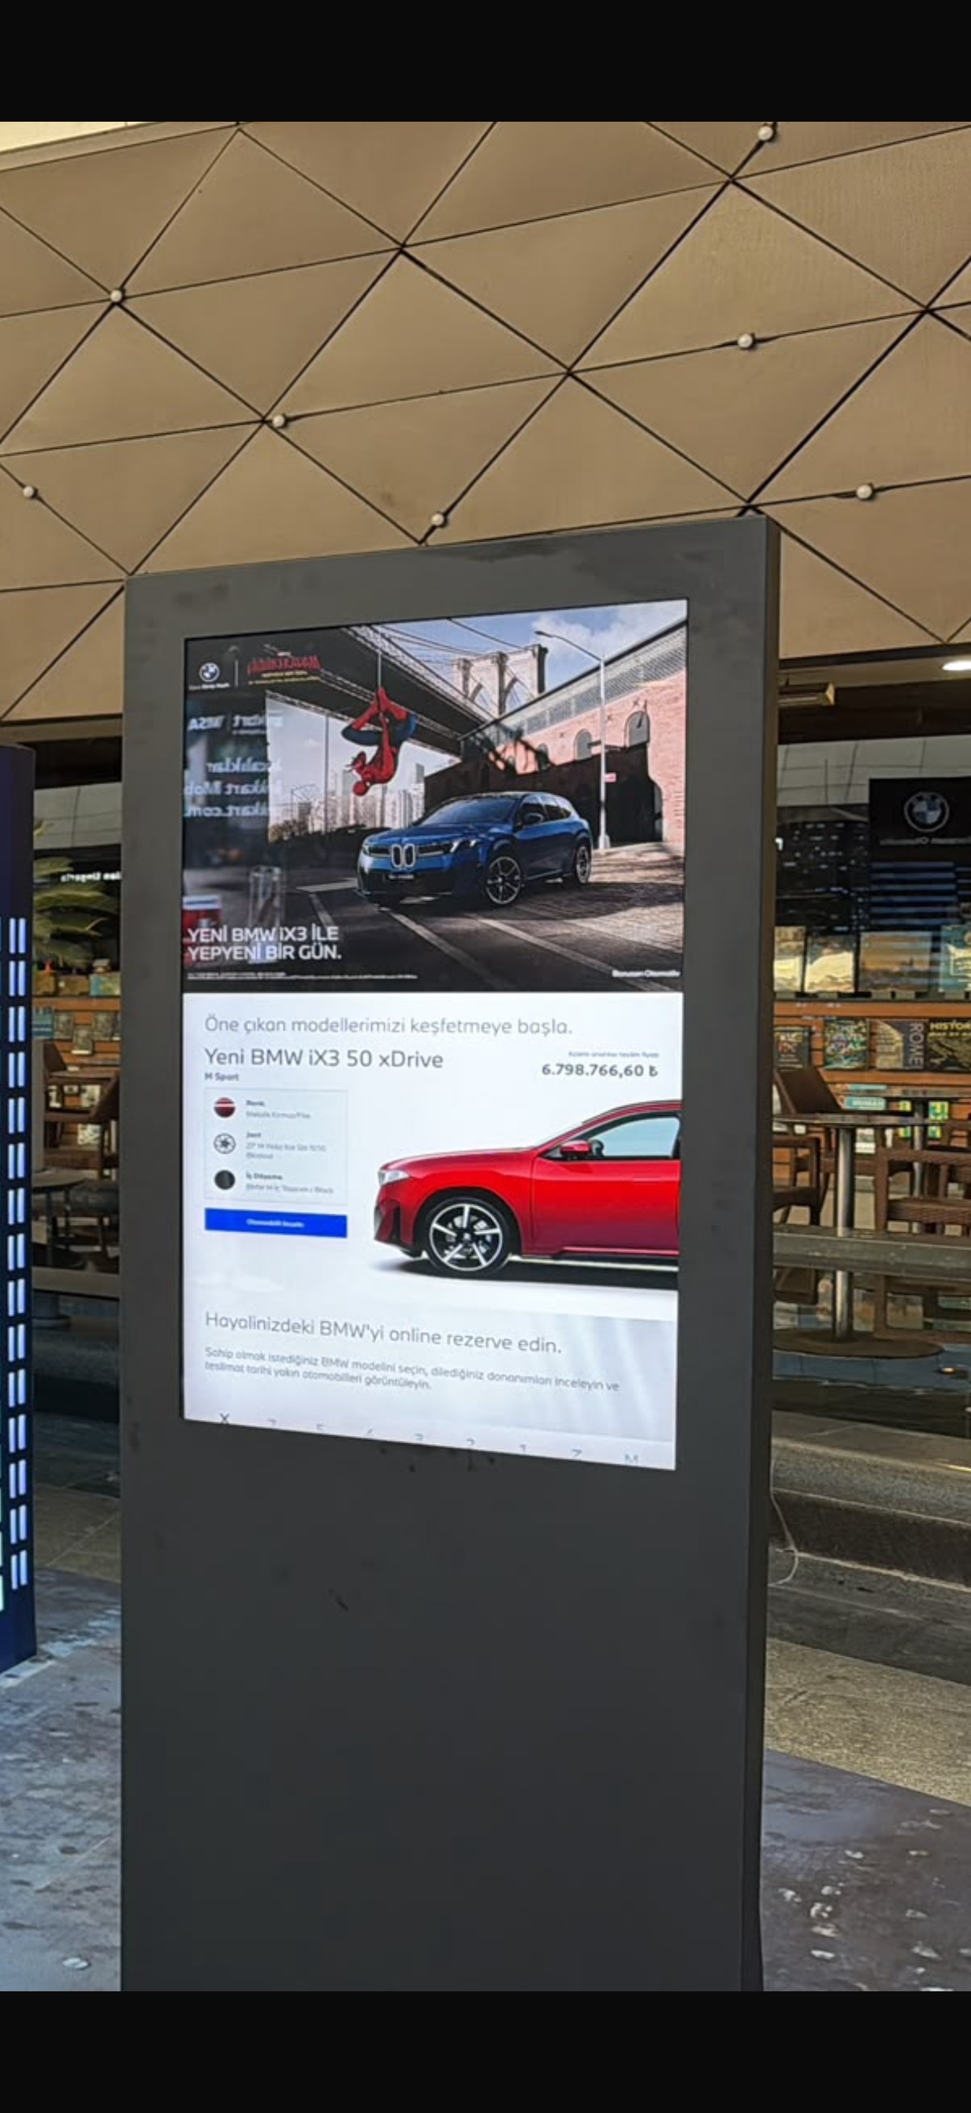
Proje Görsel

1.Kurumun faaliyette olduğu sektörleri/alanları belirtiniz.
Borusan Otomotiv Grubu, premium otomotiv ve motosiklet sektöründe faaliyet göstermektedir. Faaliyet alanları arasında araç ithalatı ve distribütörlüğü, perakende araç satışı, satış sonrası hizmetler (servis ve yedek parça), operasyonel kiralama, finans ve sigorta hizmetleri, ikinci el araç ticareti, araç ihale hizmetleri ve motor sporları bulunmaktadır. Grup; BMW, MINI, BMW Motorrad, Range Rover, Defender, Discovery, Jaguar ve Microlino markalarının Türkiye operasyonlarını yürütmektedir.
2.Kurumunuzun toplam çalışan sayısı kaçtır?
1500+
3. Proje Başlangıç/Bitiş
Gerçekleşen Başlangıç, 02.03.2026
Gerçekleşen Bitiş, 27.07.2026
4. Projenizin içeriğini detaylı olarak anlatır mısınız?
Smart Screen, BMW deneyimini showroom sınırlarının dışına taşıyan ve farklı fiziksel müşteri temas noktalarını dijital satış yolculuğuna dönüştüren interaktif bir müşteri etkileşim platformudur.
Projenin çıkış noktasını; etkinlik, lansman ve müşteri buluşmalarında oluşan ilginin dijital müşteri yolculuğuna yeterince aktarılamaması ile showroom bulunmayan ancak potansiyel müşteri yoğunluğu yüksek lokasyonlarda BMW deneyimi sunma ihtiyacı oluşturmuştur.
Bu ihtiyaç doğrultusunda geliştirilen web tabanlı Smart Screen uygulaması üzerinden müşteriler BMW modellerini keşfedebilmekte, araçların görsellerini, donanım özelliklerini, fiyat ve finansman seçeneklerini inceleyebilmekte, ilgilendikleri araçlar için bilgi talebi bırakabilmektedir. Talepler CRM sisteminde lead olarak kaydedilmekte ve ilgili BMW Yetkili Satıcısına yönlendirilmektedir.
Müşteriler ayrıca QR kod aracılığıyla BMW Araç Rezervasyon Sistemi’ne yönlendirilerek dijital satış yolculuğuna devam edebilmektedir.
Smart Screen; alışveriş merkezleri, havalimanları, iş merkezleri, özel etkinlikler, lansmanlar ve showroom bulunmayan yetkili servis lokasyonlarında kullanılabilecek şekilde tasarlanmıştır. Generic mimarisi ve merkezi admin paneli sayesinde farklı araç modelleri, kampanyalar ve kullanım senaryoları için yeni geliştirme ihtiyacı olmadan yönetilebilmektedir.
Smart Screen, müşterinin showrooma gelmesini beklemek yerine BMW deneyimini müşterinin bulunduğu noktaya taşıyan, fiziksel temas noktalarını ölçülebilir dijital müşteri yolculuklarına dönüştüren yeni nesil bir dijital showroom platformudur.

5. Projenizi kurum içindeki bir süreci iyileştirmek için mi yaptınız yoksa yeni bir hizmet mi yarattınız?
Proje öncelikle yeni bir hizmet ve yeni bir müşteri temas kanalı yaratmak amacıyla geliştirilmiştir.
Smart Screen sayesinde BMW deneyimi showroom dışındaki etkinlikler, müşteri buluşmaları ve alternatif temas noktalarına taşınmıştır. Böylece müşterilerin araçları inceleyebileceği, bilgi talebi bırakabileceği ve dijital satış süreçlerine yönlendirilebileceği yeni bir etkileşim kanalı oluşturulmuştur.
Proje aynı zamanda mevcut süreçlerde operasyonel verimlilik de sağlamıştır. Generic mimari ve merkezi admin panel sayesinde farklı etkinliklerde kullanılacak araçlar, içerikler ve yönlendirmeler herhangi bir yazılım geliştirmesine ihtiyaç duyulmadan yönetilebilmektedir.
Bu sayede Smart Screen, hem yeni bir müşteri deneyimi oluşturmuş hem de etkinlik bazlı dijital uygulamaların daha hızlı ve ölçeklenebilir şekilde hayata geçirilmesini sağlamıştır.
6. Proje içerisindeki en büyük inovasyon nedir?
Projenin en büyük inovasyonu, müşterinin fiziksel bir temas noktasında başlattığı araç keşif ve satın alma yolculuğuna kendi mobil cihazı üzerinden kesintisiz ve kaldığı yerden devam edebilmesidir.
Müşteri Smart Screen üzerinde ihtiyacına uygun BMW modelini inceleyebilmekte, araç özelliklerini değerlendirebilmekte ve ilgilendiği aracı seçebilmektedir. Ardından oluşturulan QR kod aracılığıyla aynı araç ve seçim bilgileri korunarak mobil cihazına geçebilmekte ve dijital rezervasyon sürecine devam edebilmektedir.
Bu sayede müşteri fiziksel ortamdan dijital kanala geçtiğinde sürece yeniden başlamak zorunda kalmamakta, seçtiği araç ve oluşturduğu ilgi kaybolmamaktadır.
Smart Screen, fiziksel müşteri etkileşimi ile online satış süreçlerini tek bir müşteri yolculuğunda birleştirmekte ve showroom deneyimi ile dijital satış kanalları arasındaki sınırları ortadan kaldırmaktadır. Projenin temel inovasyonu, fiziksel ortamda oluşan müşteri ilgisini bağlamını koruyarak doğrudan dijital satış yolculuğuna aktarabilmesidir.

7- Proje sonunda ortaya çıkan sonuçları analiz edebildiniz mi?
Projenin temel çıktıları; yeni bir lead kanalının oluşturulması, fiziksel müşteri etkileşiminin dijitalleştirilmesi ve müşterilerin online rezervasyon kanalına yönlendirilebilmesi olmuştur.
Smart Screen, farklı fiziksel temas noktalarında müşterilerin araçları inceleyebildiği, bilgi talebi oluşturabildiği ve dijital satış süreçlerine yönlendirilebildiği yeni bir müşteri deneyimi sunmuştur.
Ayrıca kullanıcı etkileşimleri, incelenen araçlar, QR kod geçişleri, bırakılan lead'ler ve online platform yönlendirmelerinin takip edilebildiği bir ölçümleme altyapısı oluşturulmuştur. Böylece fiziksel müşteri etkileşimleri ilk kez ölçülebilir ve yönetilebilir hale gelmiştir.
8- Proje Kurum içerisinde hangi bölüme fayda sağlamıştır.
Proje; Pazarlama, Satış, Yetkili Satıcı Ağı ve Dijital Ürünler/IT ekipleri başta olmak üzere birden fazla fonksiyona fayda sağlamıştır.
Pazarlama ekipleri, etkinlik ve lansmanlarda BMW’nin premium marka deneyimini destekleyen, interaktif ve güncellenebilir bir araç keşif kanalı elde etmiştir. Fiziksel etkinliklerde oluşan müşteri etkileşimlerinin dijital olarak takip edilebilir hale gelmesi desteklenmiştir.
Satış ekipleri, müşterilerin bilgi formu üzerinden taleplerini iletebildiği yeni bir lead kazanım kanalına sahip olmuştur. Taleplerin Salesforce CRM sisteminde kayıt altına alınması, fiziksel temas noktalarında oluşan ilginin takip edilebilir satış fırsatlarına dönüştürülmesini sağlamıştır.
Yetkili Satıcı Ağı, showroom dışındaki etkinliklerden ve alternatif temas noktalarından oluşan müşteri taleplerine erişebilme imkanı elde etmiştir. Müşterinin tercih ettiği Yetkili Satıcıya yönlendirilen lead’ler sayesinde ağın potansiyel müşterilerle temas alanı genişletilmiştir.
Dijital Ürünler/IT ekipleri, generic mimari ve merkezi admin panel sayesinde araçları, içerikleri ve yönlendirmeleri farklı etkinlik ihtiyaçlarına göre yönetebilir hale gelmiştir. Böylece her etkinlik için yeniden uygulama geliştirme ihtiyacı azaltılmış ve mevcut dijital altyapının tekrar kullanılabilirliği artırılmıştır.
Smart Screen sonuç olarak pazarlama deneyimini güçlendiren, satış kanalını besleyen, Yetkili Satıcı Ağına yeni müşteri fırsatları sunan ve dijital altyapının ölçeklenebilirliğini artıran ortak bir çözüm haline gelmiştir.

9- Projenin hayata geçirilmesi esnasında üst yönetim desteği alabildiniz mi?
Evet. Proje; müşteri deneyiminin dijitalleştirilmesi, yeni temas noktalarının oluşturulması ve satış süreçlerinin desteklenmesi hedefleri doğrultusunda üst yönetim tarafından desteklenmiştir. Projenin hayata geçirilmesi için gerekli kaynak, koordinasyon ve yönlendirme sağlanmıştır.
Proje aynı zamanda BMW AG tarafından da ilgiyle takip edilmiştir. Smart Screen’in BMW deneyimini showroom dışındaki lokasyonlara taşıması ve fiziksel müşteri yolculuğunu dijital kanallarla birleştirmesi, yenilikçi bir müşteri deneyimi yaklaşımı olarak değerlendirilmiş ve geliştirme süreci teşvik edilmiştir.

10- Proje içerisinde kaç kişi aktif rol almıştır.
Projenin fikir geliştirme, tasarım, teknik geliştirme, entegrasyon ve hayata geçirme aşamalarında 9 kişilik bir proje ekibi aktif rol almıştır.
11- Projeniz kapsamında iş birliği kurduğunuz bilişim şirketlerini belirtiniz.
- OtoKiosk
- Rea Teknoloji
- Rise Teknoloji
12- Proje içerisinde kullandığınız spesifik markaları belirtiniz
BMW
13- Projede Yatırım Yapılan Bütçeyi Belirtiniz
15.000 €

